**임베디드 시스템 설계 및 실험**

**화요일 3조 텀 프로젝트 최종 보고서**

3조(강태진, 김기윤, 김도완, 임성표)

**목차**

1. **제목**..............................................................................................................3

2. **실험 목적**.......................................................................................................3

3. **실험 내용**.......................................................................................................3

4. **시나리오.**.......................................................................................................4

5. **코드 분석**.......................................................................................................4

6. **실험** **결과**....................................................................................................11

**1. 제목**

레이저 슈팅 게임

**2. 실험 목적**

- 수업시간에 배운 여러 센서 및 보드의 기능을 이용하여 하드웨어를 개발한다.

- 조도 센서, 스피커, 레이저 모듈 등을 이용하여 슈팅 게임 하드웨어를 개발한다.

- 다양한 라이브러리 함수의 사용법을 숙지한다.

- 레이저를 인식할 경우 점수가 올라가는 슈팅게임 소프트웨어를 개발한다.

**3. 실험 내용**

1) 조도센서

- 게임이 시작되면 조도센서가 작동한다.

- 조도센서가 레이저를 감지한다.

- 만약 조도센에 레이저가 적중하면 목표물을 맞춘것으로 간주한다.

- 하나의 조도센서가 중복해서 두번 이상 맞으면 한번만 맞은것으로 간주한다.

- 한 게임이 끝날시 조도센서가 꺼지게 된다.

2) 레이저 모듈

- 사격게임에서 총알의 역할을 수행한다.

- 버튼을 누를시 레이저가 발사된다.

- 레이저를 총 5번 누르면 한 게임이 끝나게 된다.(총알 5개)

3) 블루투스 모듈

- 보드와 휴대폰과의 통신을 담당한다.

- 레이저가 조도센서에 맞았을때, 버튼을 눌렀지만 조도센서에 맞지 않았을때 등 다양한 상황에 사용자에게 현재 상황을 알려준다.

- 게임 종료시에 총 몇점을 획득했는지 출력한다.

4) Putty

- Putty 콘솔창에 버튼을 눌렀는지, 조도센서가 맞았는지 안맞았는지 등 블루투스와 같은 게임 진행 상황의 내용을 담고있는 메시지를 출력한다.

- 게임 종료시에 총 몇점을 획득했는지 출력한다.

5) LED

- 초기에는 모두 점등된 상태로 존재한다.

- 만약 1번 조도센서가 레이저에 맞으면 1번 LED가 꺼져 사용자가 몇번 조도센서를 맞췄는지를 알려주게 된다.

- 게임이 끝나고 다음게임을 시작할때 LED가 모두 다시 점등된다.

6) 버튼

- 사격 게임에서 총알을 발사하는 방아쇠와 같은 역할을 수행한다.

- 버튼을 누를시 레이저가 발사되고 총알의 갯수가 줄게된다.

- 만약 총알이 0개가 된다면 게임이 끝나게 된다.

**4. 시나리오**

1) 게임 시작

- 게임시작 버튼(KEY4)을 눌러 게임을 시작한다.

- LED는 모두 켜져있는 상태로 시작한다.

2) 게임 진행

- 버튼을 눌러 레이저를 발사하면 총알의 전체 갯수가 1개 감소.

- 만약 버튼을 눌러 나온 레이저가 조도센서에 맞았다면 1점 획득.

- 레이저가 적중했다면 적중한 조도센서를 나타내는 LED가 꺼짐.

- 중복된 조도센서를 맞춰도 한번 밖에 점수를 획득하지 못함.

3) 게임 종료

- 총알 5발을 모두 소모시 맞춘 점수와 끝났다는 메시지를 PUTTY에 출력

- 다시 게임시작 버튼을 누르면 LED가 모두 켜지며 게임이 시작된다.

**5. 코드 분석**

- RCC_Configure

라이브러리에서 제공하는 RCC_APB2PeriphClockCmd 함수를 이용하여 RCC에서 Clock을 인가해주기 위해 필요한 GPIOA, GPIOB, GPIOC, GPIOD, ADC1, DMA1, USART1, USART2, AFIO를 enable 시켜준다.

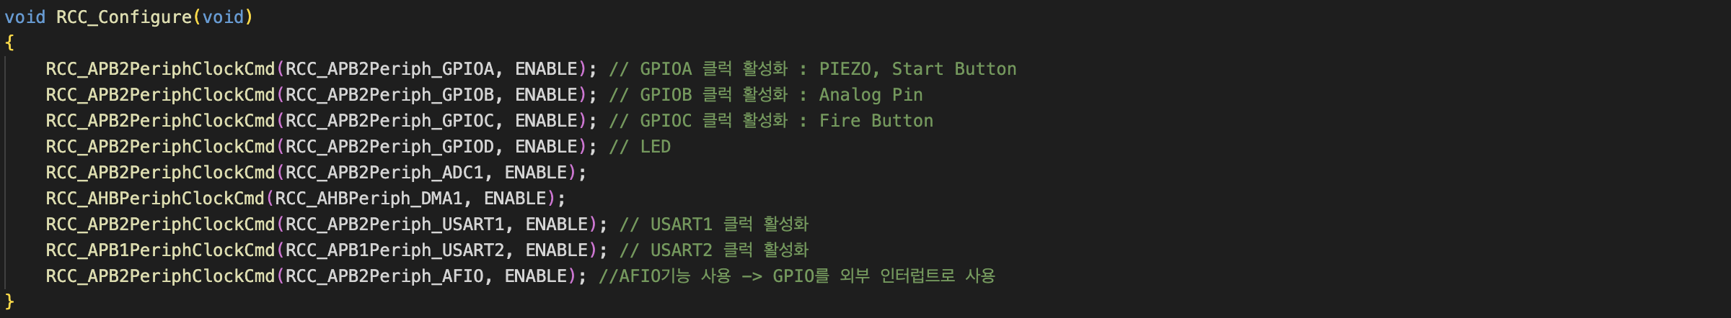

- GPIO_Configure

게임시작, 총알 발사, 조도센서 핀 설정, PIEZO, LED, USART1, 2, TX, RX 등 실험을 위한 모든 요소들에 핀번호를 부여한다.

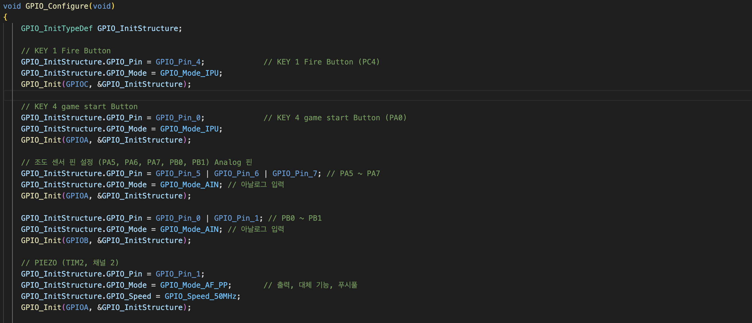

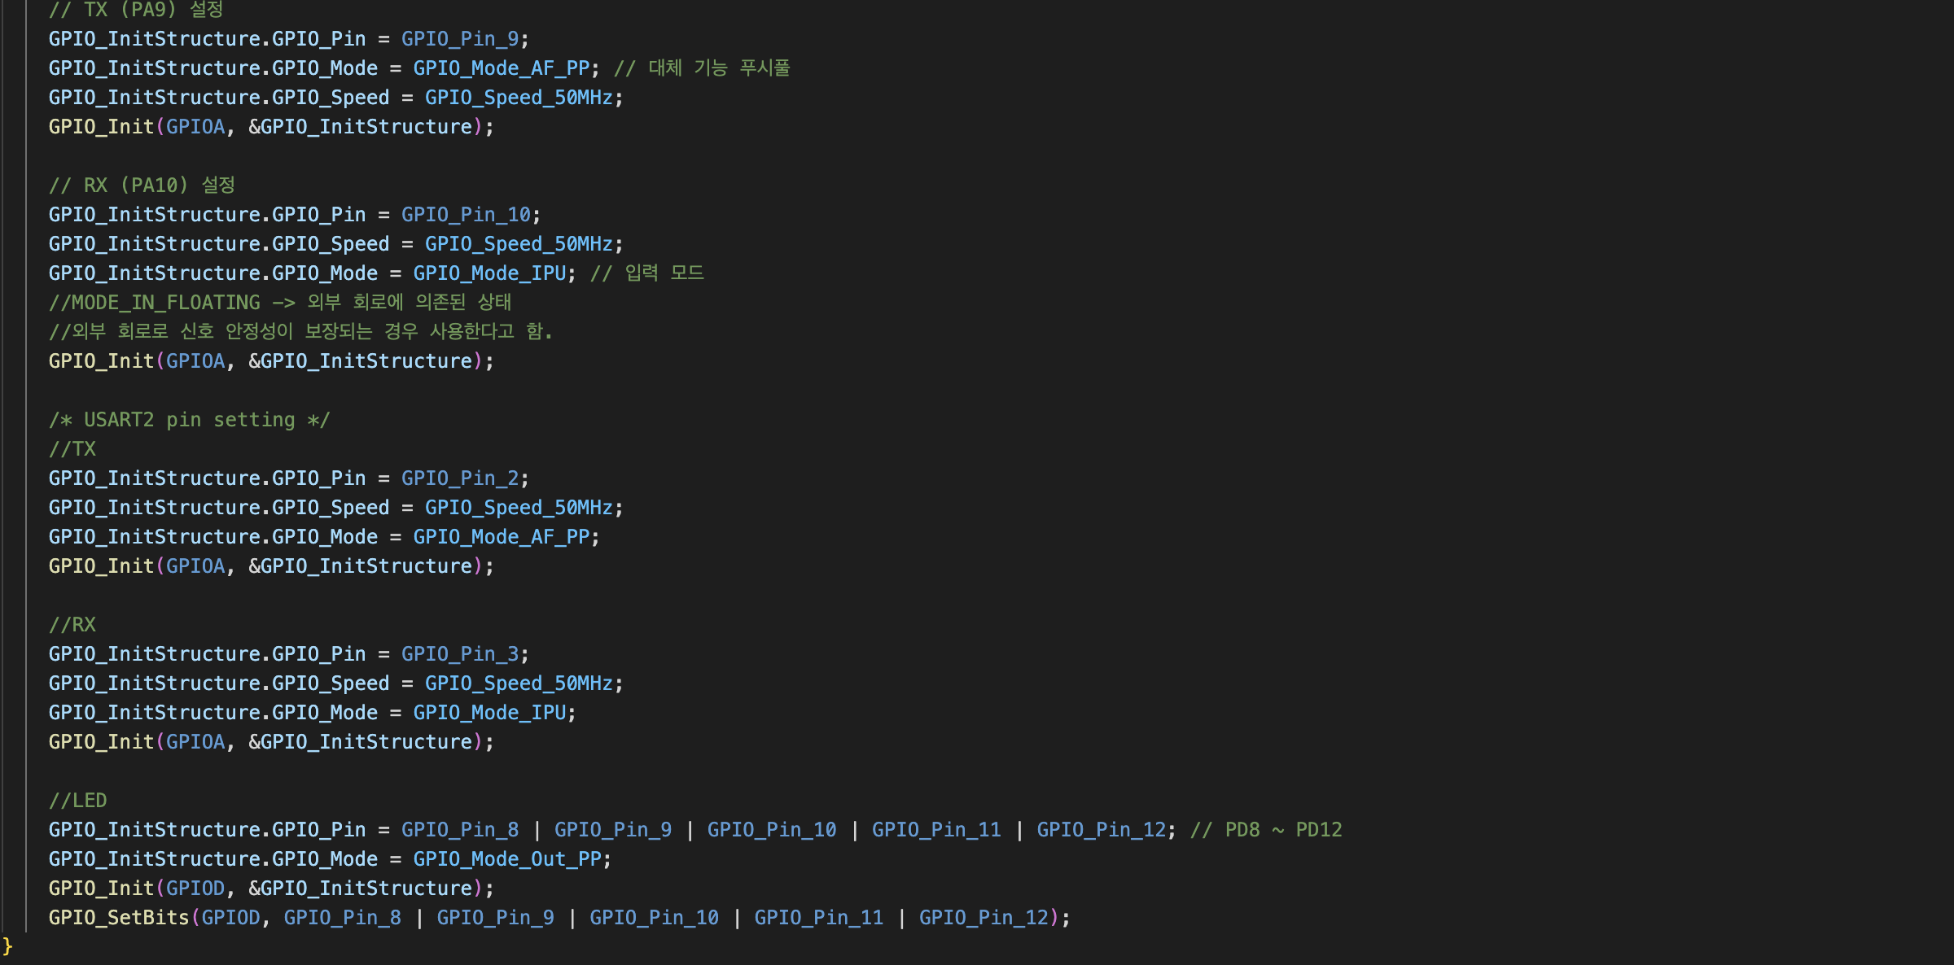

- ADC_Configure

조도 센서의 조도를 저장하기 위한 역할을 한다. 총 5개의 조도 센서를 사용하기 때문에 volatile uint_t ADC_Value[5];와 같이 5칸의 크기를 가진 변수를 선언해준다. 5~9번까지의 채널을 사용하고 ADC_InitStruct.ADC_NbrOfChannel도 5로 초기화해준다.

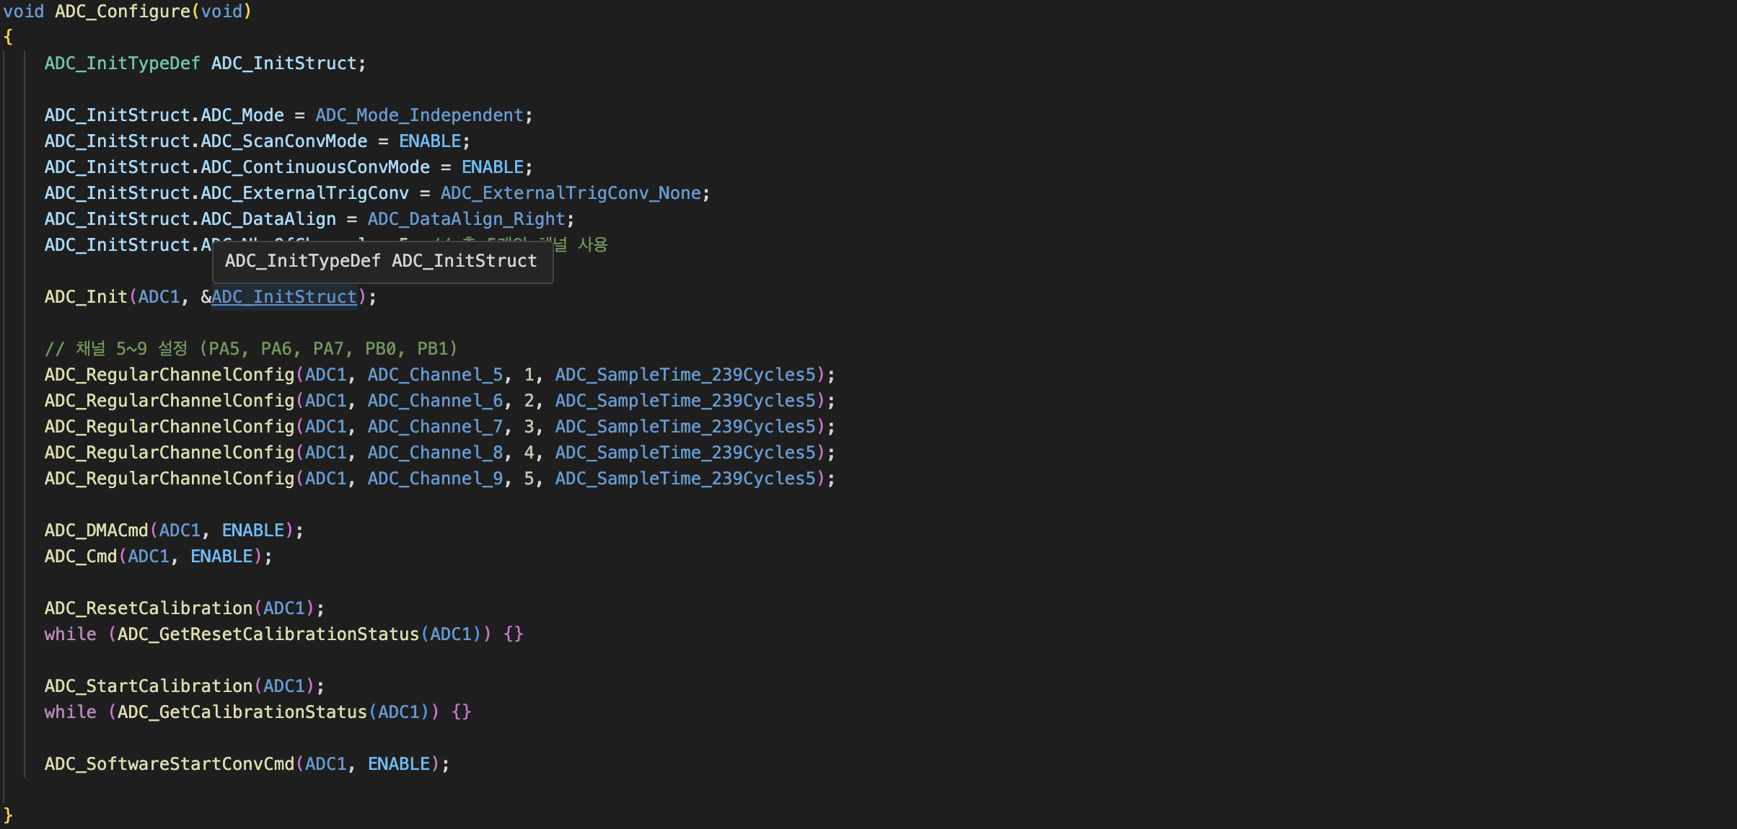

- NVIC_Configure

USART의 인터럽트 관련 우선순위를 설정한다. 우선순위는 USART1 > USART2가 된다.

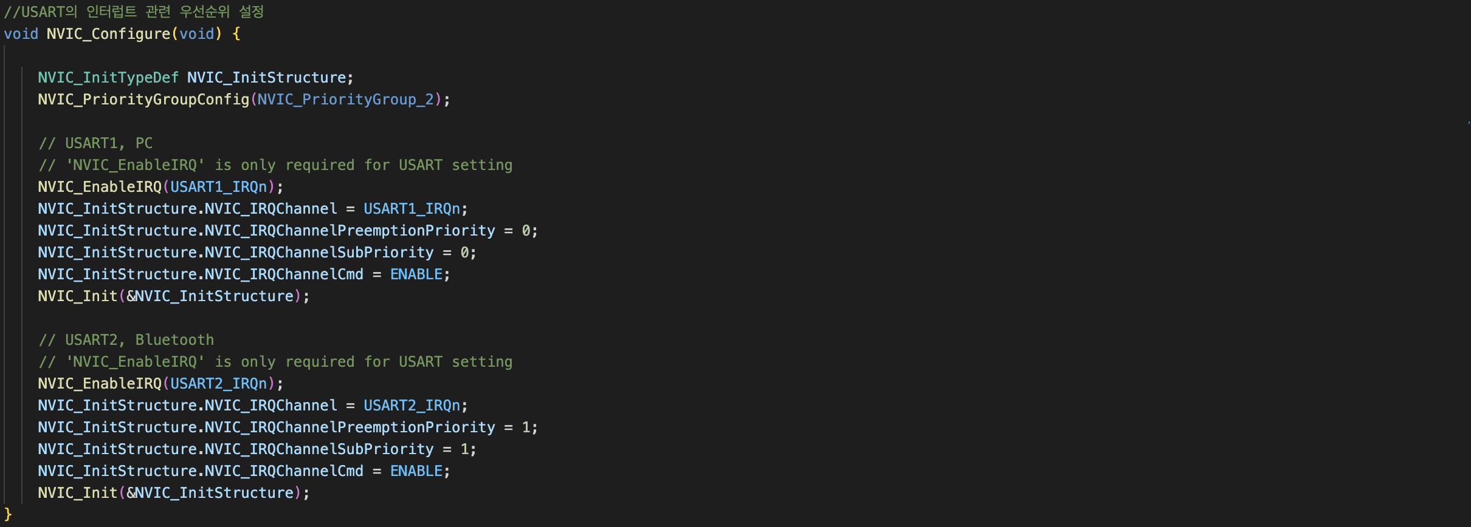

- LaserShoot_Init

레이저용 PWM을 초기화하는 기능을 하며 타이머와 PWM을 설정하는 코드가 여기에 포함된다.

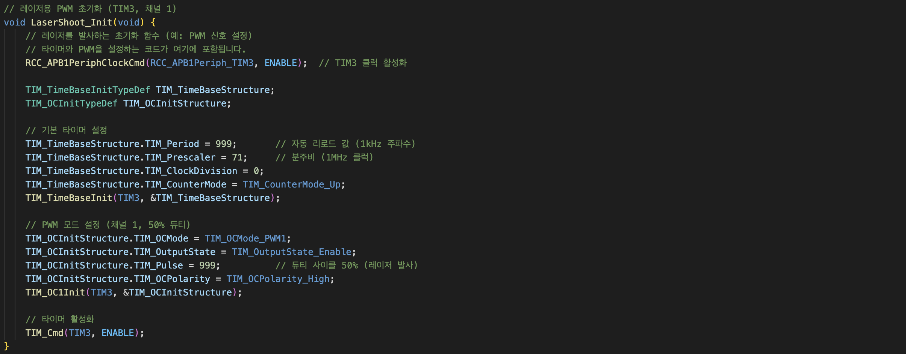

- PWM_Init_Config

PIEZO용 PWM을 초기화하는 기능을 하며 타이머와 PWM을 설정하는 코드가 여기에 포함된다. LaserShoot_Init과 아주 유사한 기능을 가졌다.

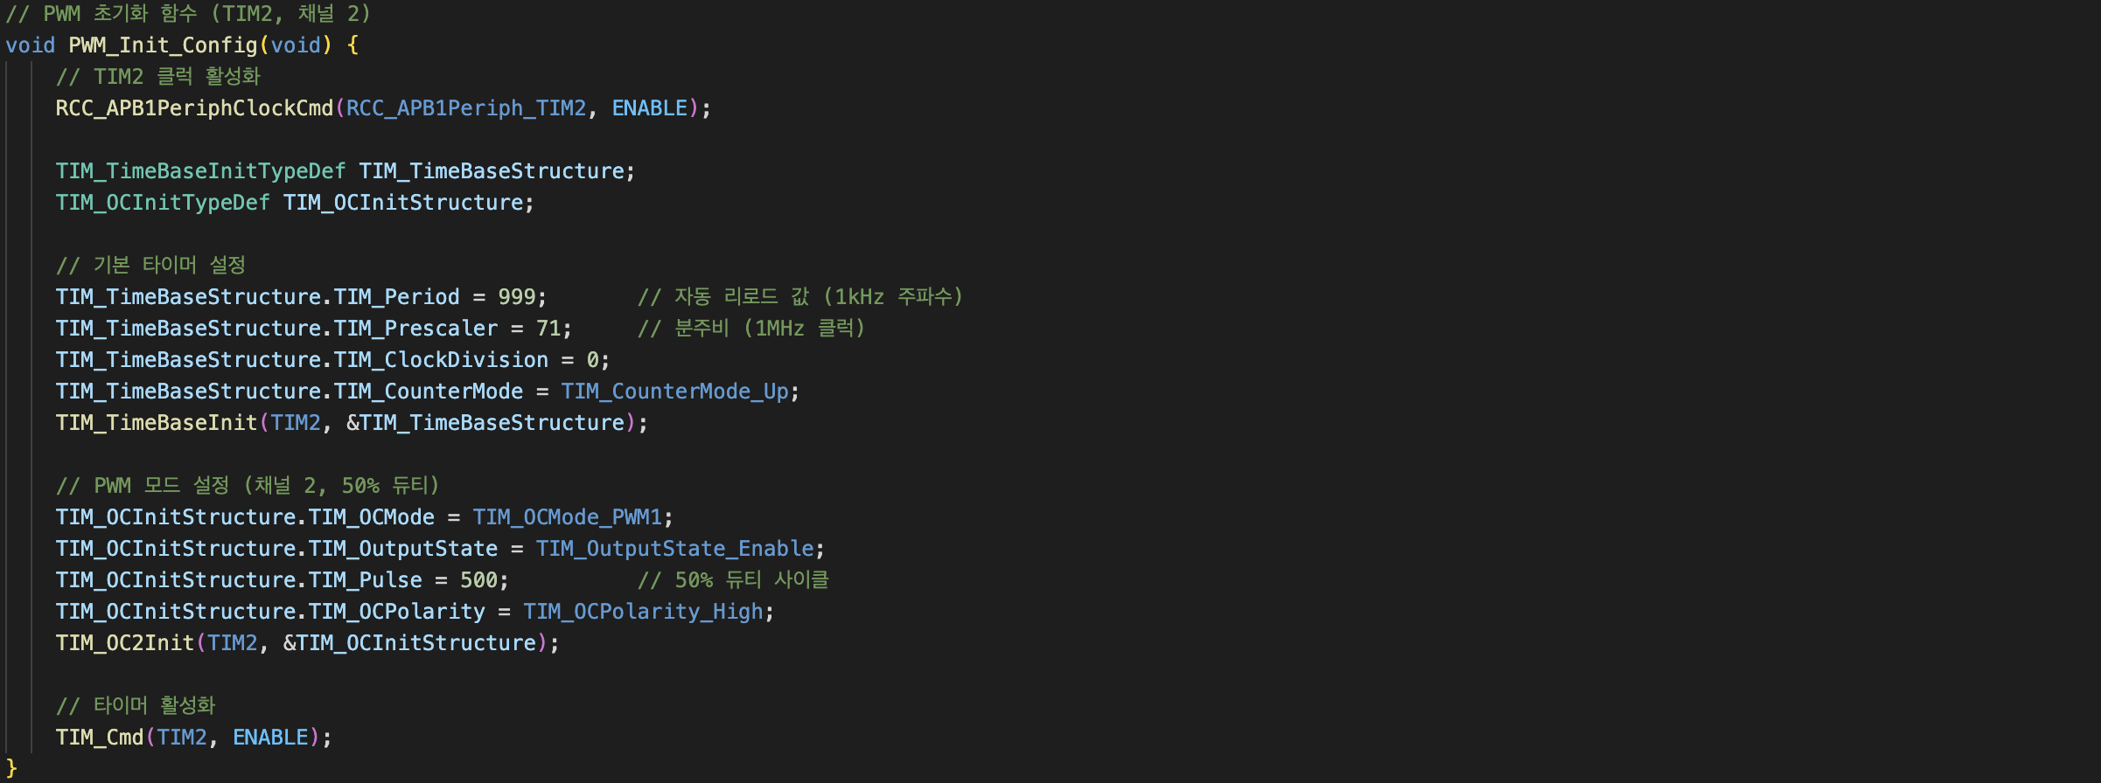

- DMA_Configuration

조도센서의 analog 값을 저장하기 위해 쓰인다. 시작주소를 &ADC_Value[0]으로 하여 ADC_Value[4]까지 총 5개의 값을 저장하고 Buffersize를 5, MemoryInc를 enable로 설정해줌으로써 데이터가 전송될 때마다 메모리 주소를 자동으로 증가시켜 모든 값을 저장할 수 있도록 한다.

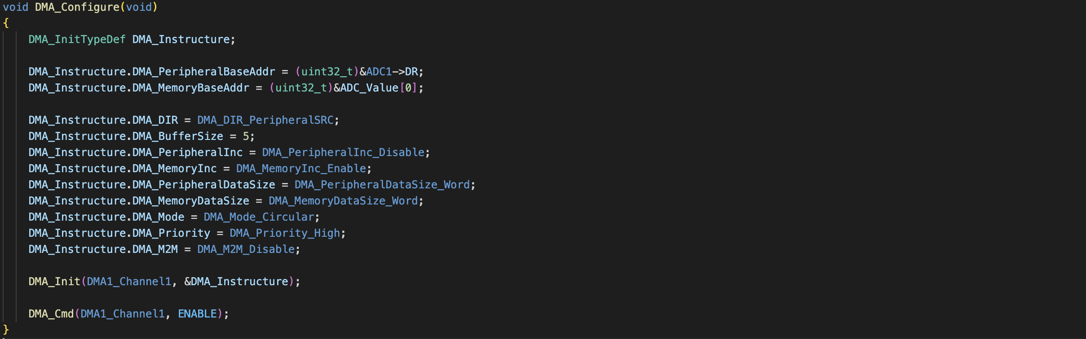

- USART_Configure

블루투스와 PUTTY통신을 위해 USART를 enable 해준다. USART1과 USART2 모두 9600의 동일한 보드레이트를 이용해줬다. 블루투스와 PUTTY 모두 양방향 통신이 가능하도록 USART모드를 Rx와 Tx 모두 설정해줬다.

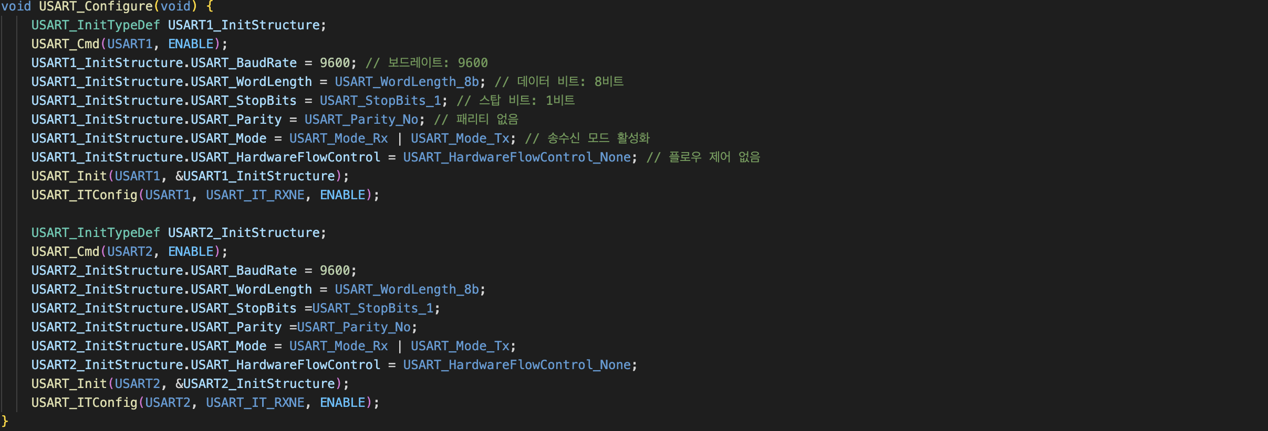

- UpdateSensorStates

각각 조도센서의 아날로그 값이 처음으로 임계점 아래로 떨어질때만 Sensor 값을 1로 업데이트하고 CurrentState를 1 증가시킨다. 이를 통해 이미 적중시킨 조도센서를 다시 맞춰서 점수를 얻는것을 방지한다. 만약 1번 조도센서가 적중하게 된다면 1번 조도센서를 상징하는 첫번째 LED인 D8의 LED가 Resetbit되어 꺼지게 된다. 나머지도 모두 마찬가지로 적용된다.

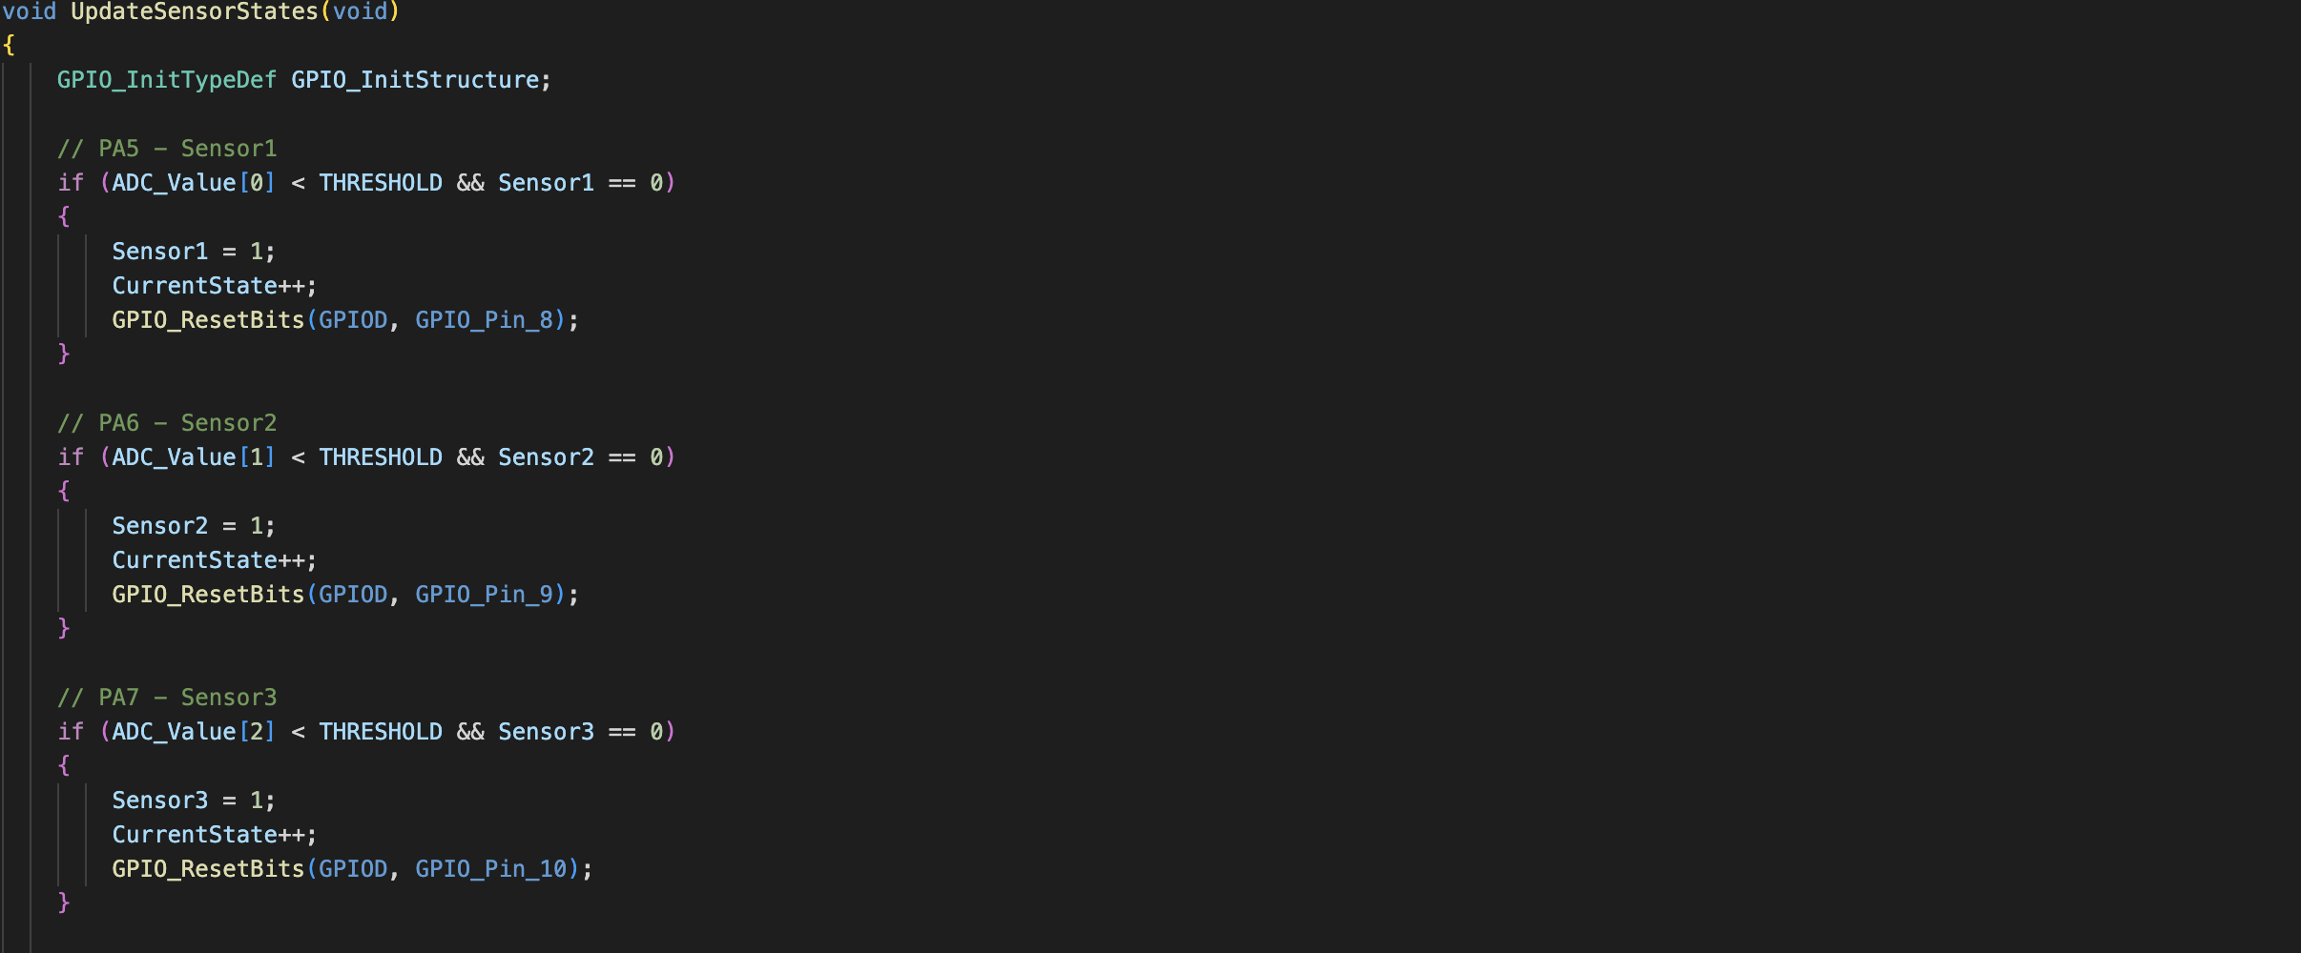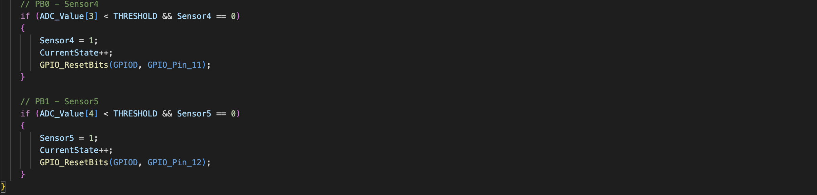

- LEDInit

LED에 모두 불이 들어오게 Setbit 해준다. 이는 조도센서가 맞을 경우 Resetbit되며 꺼진다.



- USART_IRQHandler, SendData, SendString

메시지를 PUTTY와 블루투스로 보내는 역할을 하게된다.

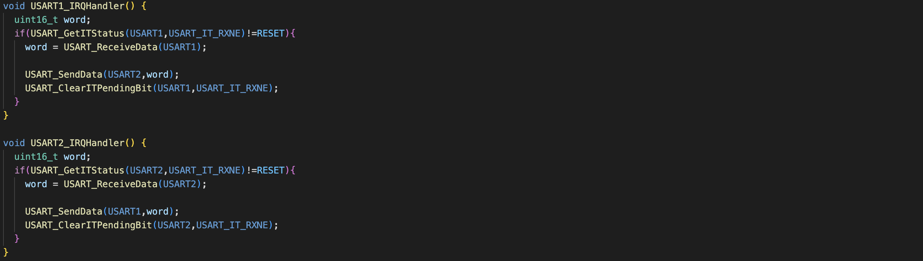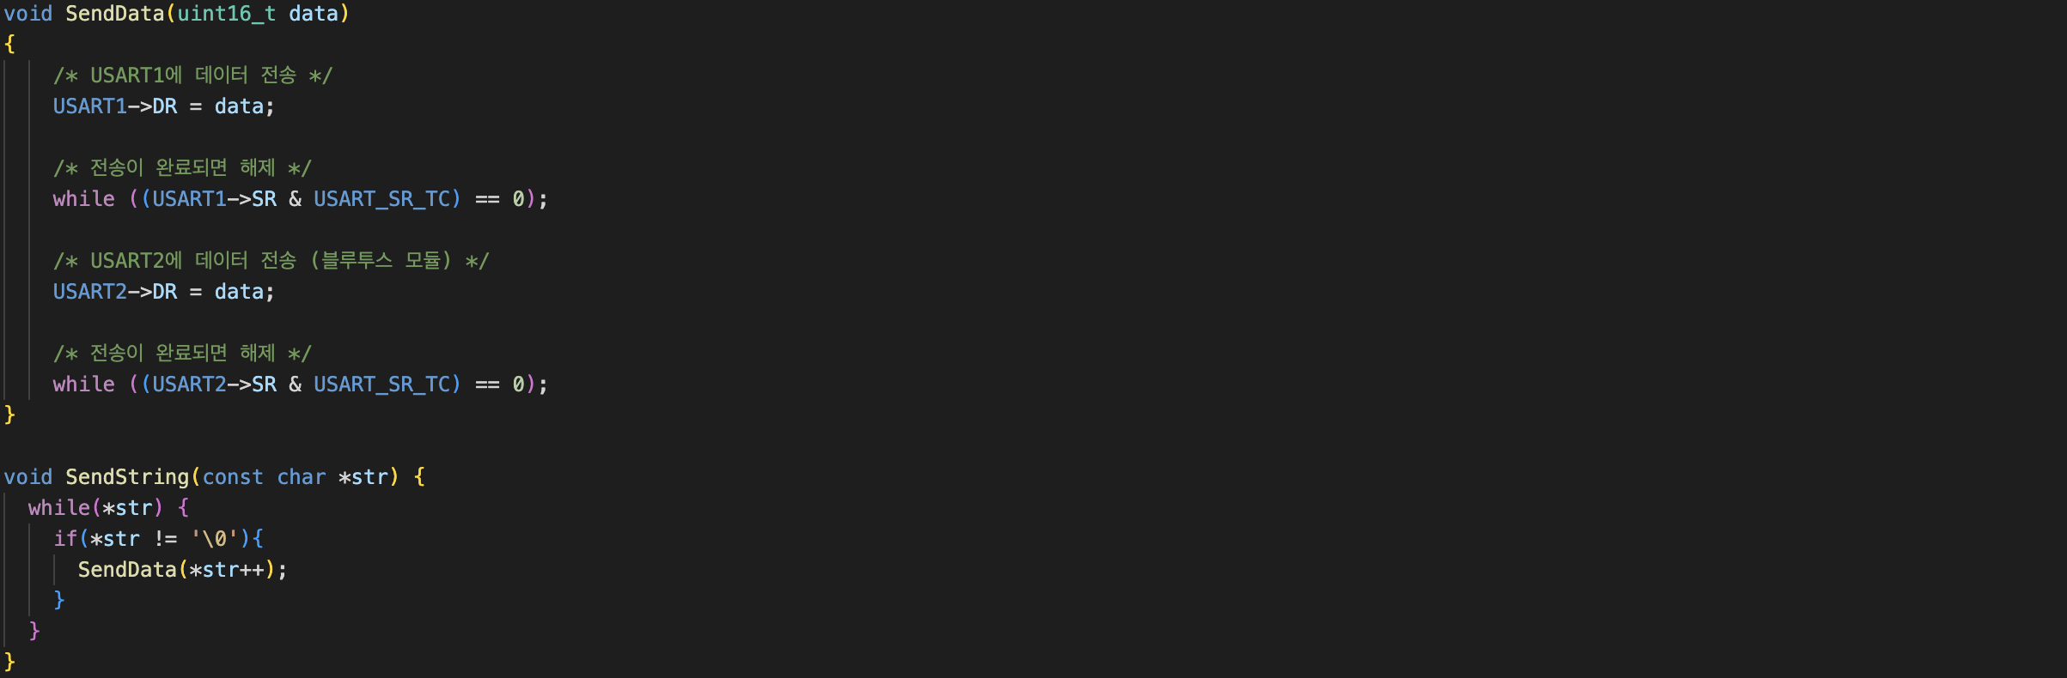

- Main 함수

버튼을 눌러 레이저를 발사한다. 레이저를 발사했다면 [Fired]와 같은 알림을 블루투스와 PUTTY로 전송하고 만약 조도센서에 레이저가 적중했다면 PreviousState를 CurrentState로 동기화하면서 현재 상태를 갱신한다. 조도센서를 맞춘 유무와 관계없이 총알은 무조건 1개가 감소한다.

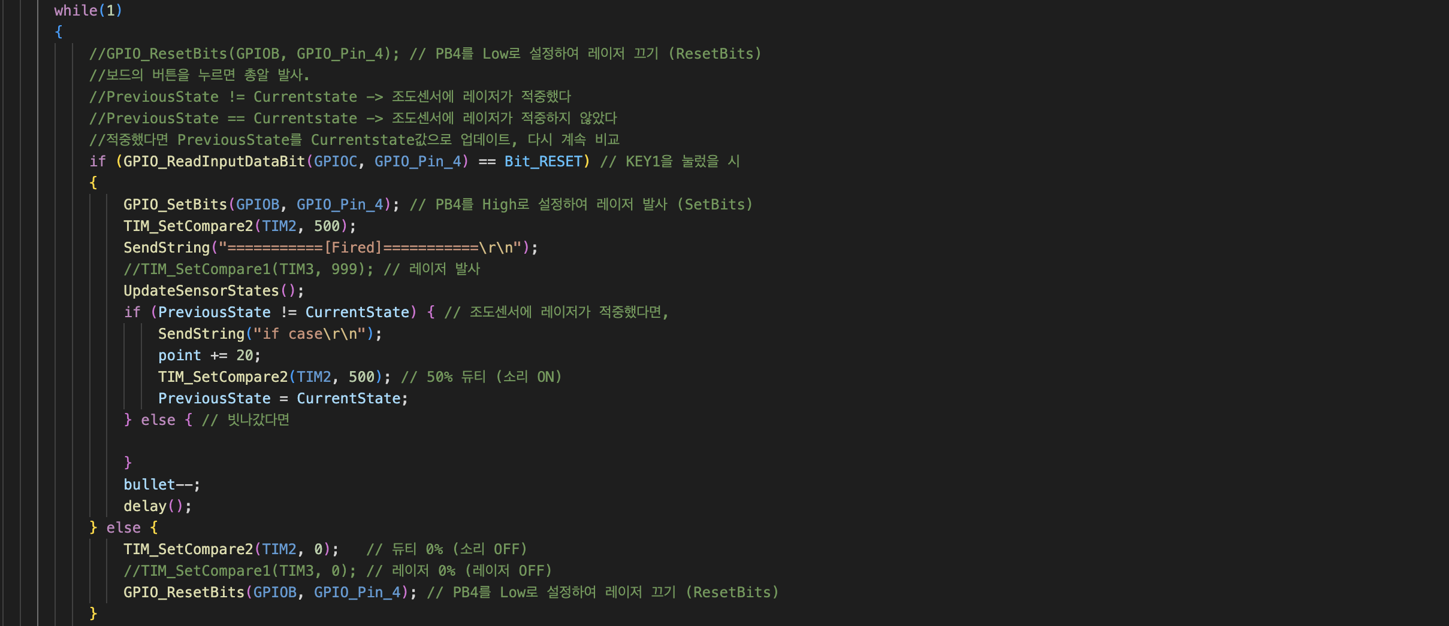

만약 총알이 0개가 된다면 [Finish]메시지와 함께 플레이어의 점수를 출력해준다.

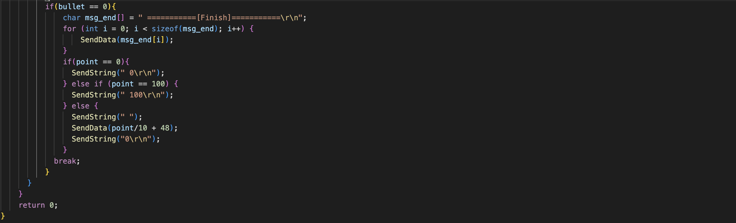

**6. 실험 결과**

1번 조도센서를 맞췄을때 PUTTY와 블루투스, LED 상태이다.

(사진)

의도한 대로 정상적으로 USART통신이 이루어지고 있음을 확인할 수 있다.

게임이 끝난 후 PUTTY와 블루투스 화면이다.

(사진)

다시 게임시작을 누른다면 초기 상태로 돌아가는것도 확인할 수 있다.

(사진)